Доклад на ГМО

учителей английского языка

"ЕГЭ и ВПР 2018.

Анализ и перспективы"

Котлярова Наталья Валерьевна

МОУ "СОШ № 33"

Подольск 2018

***ВПР 2018***

Руководитель Рособрнадзора Сергей Кравцов на Байкальском образовательном форуме «Качество образования: диалог с обществом» привел следующие данные:

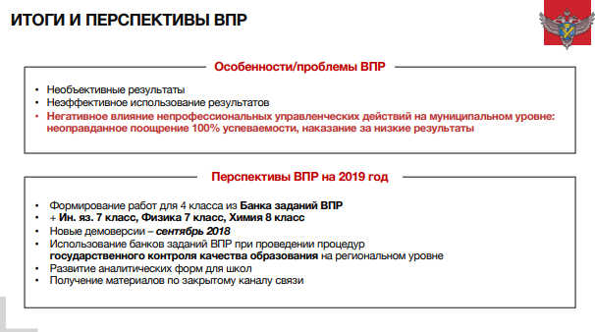

Согласно региональным отчетам по ВПР затруднения вызвали задания, проверяющие грамматические навыки (Past Simple Passive). В устной части средние показатели выполнения заданий, связанных с чтением текста вслух, достигли 60-65%, сложности возникли при описании фотографии (25-30%).

<https://vk.com/video-160937212_456239036?list=b01b5b3085d8fce8d8>

На многие вопросы о ВПР дает ответы вебинар М.В.Вербицкой. Там, конечно, присутствует рекламный момент, но большая часть о ВПР в целом. Главное – формат ВПР в будущем году скорее всего будет другим

Предлагаю вниманию коллег реальные 18 вариантов ВПР-2018

<http://natalykot.narod.ru/vpr.html>

***ЕГЭ 2018***

Руководитель Рособрнадзора Сергей Кравцов на Байкальском образовательном форуме «Качество образования: диалог с обществом»

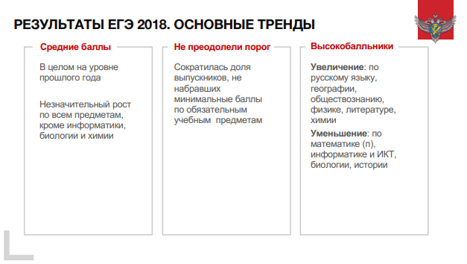

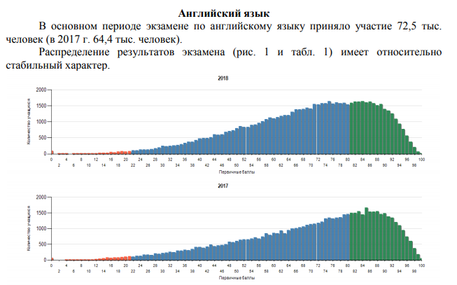

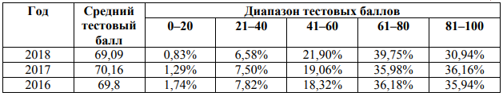

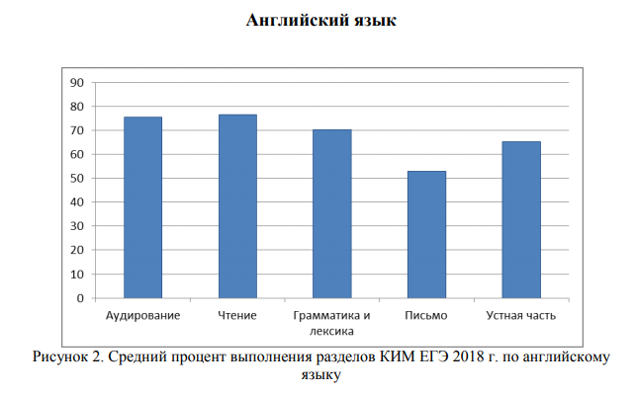

Процент стобалльников от общего числа сдающих английский язык несопоставим, например, с русским языком.

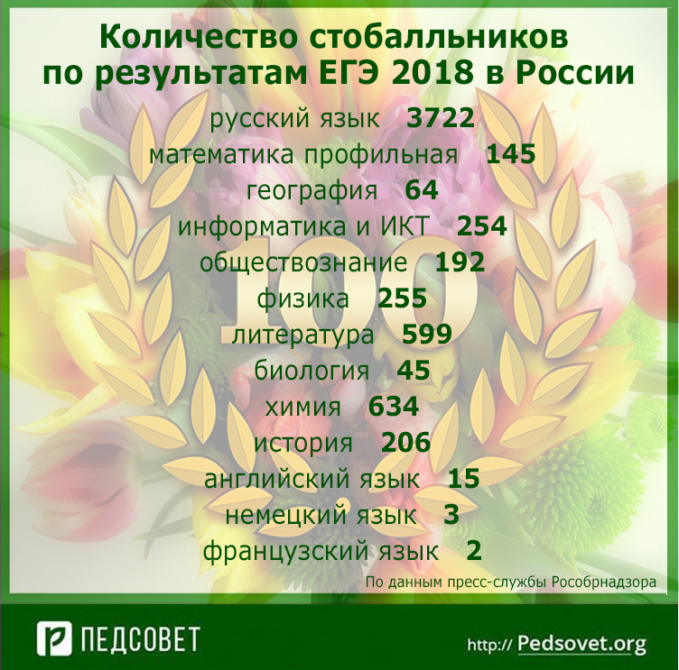

Темы эссе 2018 года вызвали огромный всплеск негодования в профессиональном сообществе за их неоднозначность и неравный уровень сложности.

* Digital literacy is the key to success in any occupation
* Friendship is the greatest gift of life
* One should read about historical sites before sightseeing
* Show me your room and I will tell you who you are
* An early choice of career path is the key to success
* Science is the first thing to be financed in the modern world
* The skill of handwriting will be unnecessary soon
* One should not pay too much attention to fashion
* Childhood is not the best time of one's life
* Studying online is better than regular classes
* The 1st of September is a special day not only for students and teachers
* Tourism in Russia has great potential
* There's no place like home
* It is wrong to make pupils read a lot in summer
* ...survival in the forest...

Особый момент ЕГЭ 2018 года - вот такая таблица оценивания РКЗ, которая была представлена только экспертам и буквально уже весной.

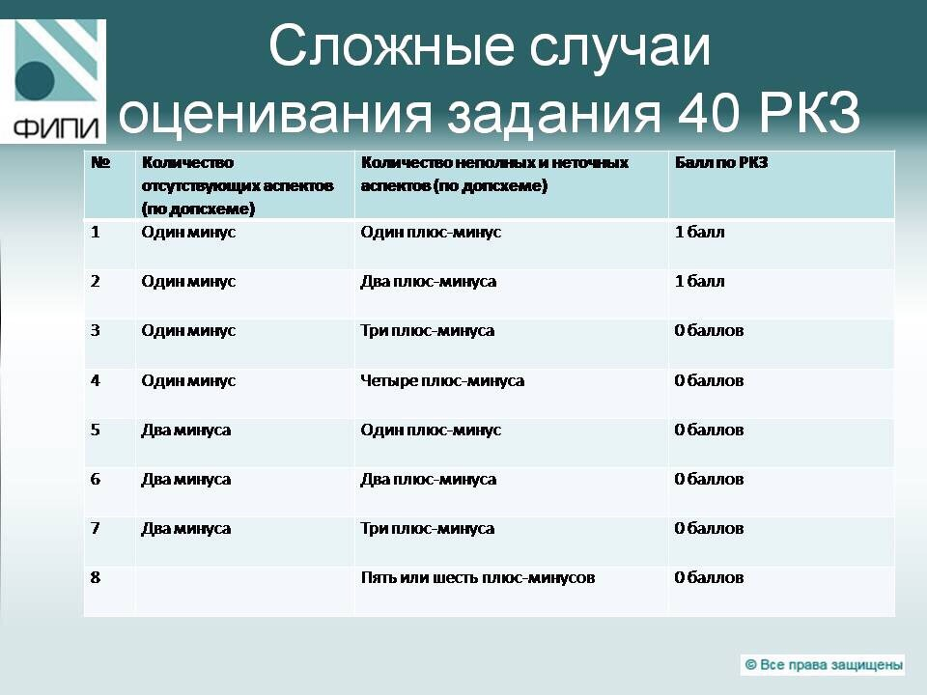

Статья из Учительской газеты, где ФИПИ объясняет массовые нули за эссе: <http://www.ug.ru/news/25806>

"Задания высокого уровня сложности, включаемые в ЕГЭ по всем предметам, предназначены для отбора абитуриентов на наиболее популярные специальности ведущих вузов страны. Неудивительно, что эти задания выполняются относительно небольшим числом наиболее подготовленных участников ЕГЭ. В ЕГЭ по иностранному языку задание на написание эссе имеет высокий уровень сложности, где помимо предметных знаний и умений проверяются аналитические умения обучающихся, их способность рассуждать, выражать и аргументировать свою точку зрения", — цитирует РИА Новости сообщение Рособрнадзора.

***Основные проблемы и ошибки по результатам ЕГЭ-2018***

По итогам ЕГЭ 2018 г. можно сделать вывод о том, что бо́льшая часть участников экзамена достаточно успешно справляется с представленными заданиями. Результаты значительной группы участников, набравших высокие баллы, свидетельствуют о том, что для большей дифференциации их при отборе в вузы будет целесообразно введение отдельного экзамена повышенного уровня, а существующий экзамен может стать основой экзамена базового уровня (в условиях обязательности ЕГЭ по иностранным языкам).

Так, средний процент **выполнения задания 39** – 78 (К1 – 77,1; К2 – 81,2; К3 – 60,1). Средний процент **выполнения задания 40** – 41 (К1 – 48,3; К2 – 58,4; К3 – 52,8; К4 – 44,8; К5 –58).

Статистика показывает, что, как и в предыдущие годы, наиболее трудным для экзаменуемых оказывается решение коммуникативной задачи. Скорее всего, это связано с отсутствием при подготовке этапа анализа заданий и критериев их оценивания, а также отсутствием рефлексии на уже выполненные учащимися задания.

При написании личного письма (**задание 39**) наиболее типичными ошибками

являются:

• неумение представить полный и точный ответ на запрашиваемую в письме информацию;

• неумение ставить вопросы в соответствии с предложенной темой и/или недостаточное количество вопросов;

• неправильное деление на абзацы;

• логические ошибки, отсутствие мостиков и средств логической связи при переходе от одного абзаца к другому;

• лексико-грамматические ошибки.

**Таким образом, при подготовке учащихся к заданию 39 следует обратить особое внимание на проникновение в смысл задания, умения дать полный и точный ответ на вопросы и запросить информацию**.

При написании высказывания с элементами рассуждения наиболее типичными ошибками являются:

* подмена одного жанра письменного высказывания другим, а именно сочинение «Мое мнение» заменяется сочинением «За и против» либо личным письмом;
* отход от темы и «топиковость», т.е. изложение выученного текста, отдаленно связанного с предложенной проблемой;
* неверный выбор стиля (письменное высказывание с элементами рассуждения требует нейтрального стиля);
* несоответствие аргументации заявленному тезису (мнению);
* повтор аргументации при высказывании своего и чужого мнений;
* отсутствие развернутой аргументации;
* неправильное формирование контраргументов;
* неумение сформулировать проблему в начале высказывания (просто повторяли формулировку задания) и сделать вывод в конце;
* неправильное деление текста на абзацы;
* логические ошибки, в том числе расхождение авторской точки зрения во втором абзаце и в выводе;
* неиспользование или неправильное использование средств логической связи;
* лексико-грамматические и орфографические ошибки;
* несоблюдение требуемого объема (200–250 слов).

**Основные проблемы у учащихся:**

* незнание формата ЕГЭ и критериев оценивания (особенно это было понятно при прослушивании ответов раздела «Говорение»);
* неумение заполнять бланки с кратким ответом ;
* невнимательное прочтение инструкций к заданиям;
* неправильная организация и распределение времени на экзамене.

**Ошибки организационного и психологического плана:**

* неправильно заносят ответы в бланк ответов (заносят в бланк лишние символы или заносят информацию в неправильные позиции бланка);
* забывают заполнить позиции бланка;
* по одной позиции пишут два ответа;
* пропускают клеточки при заполнении бланков;
* пишут неразборчиво, машина не распознает ответы.

**в разделе «Говорение»: не успевают в отведённое время на запись полностью ответить на все задания по предложенному плану, забывают про вступление и заключение при описании и сравнении фотографий;**

**Типичные ошибки в заданиях разделов «Аудирование» и «Чтение»:**

* неумение выделять ключевые слова в тексте;
* неумение игнорировать ненужную информацию;
* ставят верно/неверно /нет информации исходя не из содержания текста, а из своего социального опыта;
* дают ответ на тестовый вопрос, основываясь на значении отдельного слова;
* выбирают варианты ответов только потому, что эти же слова звучат в тексте, и забывают о том, что верный ответ, как правило, выражен синонимами.

**Типичные ошибки в заданиях раздела «Лексика и грамматика»:**

* невнимание к контексту и отсюда неправильное употребление видовременных форм и страдательного залога;
* незнание форм неправильных глаголов;
* подмена причастия I причастием II или наоборот;
* неправильное употребление неличных форм глаголов;
* образование от опорных слов однокоренных слов не той части речи, которая требуется по контексту;
* заполнение пропуска опорным словом без изменения его;
* употребление несуществующих слов;
* использование не того отрицательного префикса, который употребляется с указанным корнем;
* неправильное написание слов.

**Типичные ошибки в заданиях раздела «Письмо»:**

1. При написании личного письма:

* ошибки в оформлении организации текста;
* неумение представить полный и точный ответ на запрашиваемую в письме информацию;
* не ставят вопросы или ставят не по теме.

2. При написании высказывания с элементами рассуждения:

* подмена одного жанра письменного высказывания другим;
* отход от темы и «топиковость»;
* отсутствие развернутой аргументации;
* неумение сформулировать проблему в начале высказывания (просто повторяли формулировку задания) и сделать вывод в конце;
* неправильное деление текста на абзацы;
* неиспользование или неправильное использование средств логической связи;
* лексико-грамматические и орфографические ошибки;
* несоблюдение требуемого объема (100-140; 200-250 слов).

Группой коллег было составлено письмо в ФИПИ с некоторыми предложениями:

* Предоставить несколько тем на выбор (2-4)
* Снизить блокирующую роль РКЗ по аспектам
* Обеспечить четкую формулировку тем
* Увеличить время экзамена
* Гарантировать открытость апелляции и четко озвучивать причины снижения баллов (письменно)
* Любые изменения обсуждать в среде профессионального педагогического сообщества и публиковать в открытых источниках в сроки не позднее 6 месяцев до проведения экзамена.

**Ответ на письмо нашел отражение в Демо-версии 2019**

* Изменения структуры и содержания КИМ отсутствуют.
* Уточнены критерии оценивания выполнения задания 40 раздела «Письмо» в письменной части экзамена, а также формулировка задания 40, в котором участнику экзамена предлагаются на выбор две темы развернутого письменного высказывания с элементами рассуждения «Мое мнение».

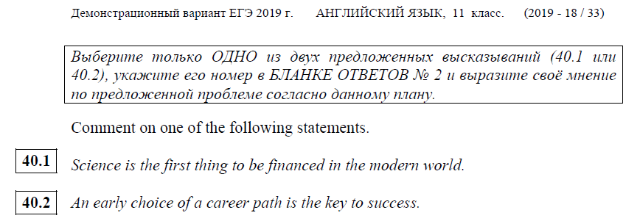

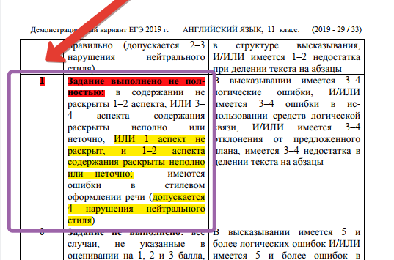

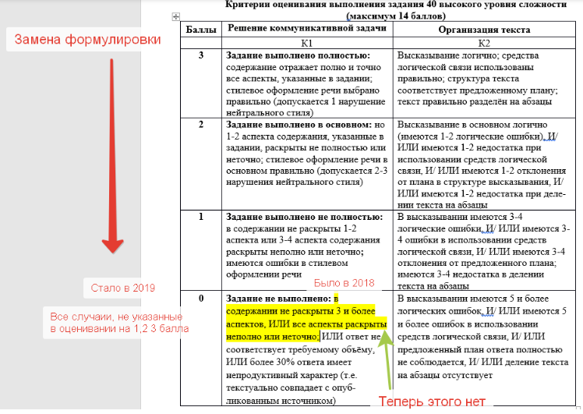

Главным недостатком в выполнении задания 40 является непонимание сути задания – коммуникативной задачи, которую должен решить участник экзамена. Несмотря на ясно сформулированные инструкции к заданию 40, часть выпускников и, по-видимому, часть учителей понимают это задание как «сочинение на вольную тему», а в качестве темы выхватывается одно слово из утверждения, предложенного для обсуждения. От участника же ожидаются четко сформулированное личное мнение по предложенной проблеме, два-три аргумента в защиту своего мнения, формулировка противоположного мнения с одним-двумя аргументами его сторонников, контраргументы автора. Во вступлении должна быть показана проблемность предложенного утверждения, а в заключении автор должен подтвердить свою точку зрения. Инструкция для участника экзамена содержит все эти требования в форме плана ответа.

Следует уточнить, что задание 40 имеет высокий уровень сложности (В2 по общеевропейской шкале) и нацелено на дифференциацию наиболее подготовленных участников экзамена, обучавшихся по программе профильного уровня (более трех, обычно пять-шесть часов иностранного языка в неделю) и претендующих на баллы от 80 до 100. Это творческое задание, которое, помимо предметных знаний и умений, проверяет аналитические умения выпускников, их способность рассуждать, выражать и аргументировать свою точку зрения, в модельной ситуации дискуссии приводить контраргументы. Как показывают результаты ЕГЭ по обществознанию и истории, даже на русском языке выполнить подобное задание способны не все выпускники. Поэтому в корне неверен тезис о том, каждый участник ЕГЭ по иностранному языку должен дать ответ на задание 40, т.е. создать развернутое письменное высказывание с элементами рассуждения «Мое мнение» и «получить за это хоть какие-то баллы». Выпускник должен объективно оценить свои возможности и спланировать свое будущее: если он учился по программе базового уровня, но планирует поступать в вуз, где требуется высокий балл по ЕГЭ по иностранному языку, следует перейти в профильный класс или серьезно заняться самоподготовкой. Если же участник экзамена понимает, что его уровень владения языком значительно ниже уровня В2, то ему рекомендуется использовать один час, условно отводимый на выполнение задания 40, на другие задания и тем самым повысить качество их выполнение.

В целом к типичным недостаткам в образовательной подготовке участников ЕГЭ можно отнести отсутствие рефлексивного подхода при обучении иностранному языку, акцент на репродуктивную, а не на продуктивную деятельность, недостаточное внимание к разбору стратегий работы с текстами разных жанров и разного характера, отсутствие повторения учебного материала (особенно грамматических явлений) начальной и основной школы, отсутствие жизненно важных общеучебных умений заполнения бланков ответа.